附件二：
数字证书申请表与服务协议

证书申请类型 |  |  | █初次办理 □丢失补办 □信息变更
单位名称 |  |  |  |  |  |  |  |  |  |  |  | 所属旗区
统一社会信用代码
详细邮寄地址 |  |  | 邮编 |  |  |  |  |  |  |  |  |  |  |  |  | 邮编

联系人姓名: 联系方式： 邮箱（用于邮寄电子发票）：
数字证书服务协议 | 甲方： 乙方：内蒙古数字证书认证有限公司  甲方通过使用数字证书获得乙方提供的电子认证服务，成为乙方电子认证体系不可分割的部分，为进一步明确双方的权利和义务，根据《中华人民共和国电子签名法》、《电子认证服务管理办法》的规定，在平等自愿、协商一致的基础上签订如下：  第一条 甲方的证书信息在证书有效期限内变更的，应当及时书面告知乙方，并终止使用该证书。  第二条 甲方同意乙方向有关部门和个人核实甲方的信息。乙方有权合法地收集、处理、传递及应用甲方的资料，并按照国家有关规定及本合同的约定对甲方资料保密。  第三条 甲方对证书享有独立的使用权。甲方使用证书产生的权利，由甲方享有；甲方使用证书产生的义务和责任，由甲方承担。  第四条 证书有效期限届满，甲方需要继续使用的，应当向乙方办理证书更新手续。  第五条 甲方联系人电话有变动时应当告知乙方，便于乙方通知甲方关于证书相关事宜。由于甲方联系电话变动而接收不到乙方通知的后果由甲方承担。  第六条 甲方应当妥善保管证书私钥。因甲方原因致使证书私钥泄露、损毁或者丢失的，损失由甲方承担。  第七条 证书私钥在证书有效期内损毁、丢失、泄露的，甲方应当及时向乙方申请办理吊销手续。吊销自手续办妥时起生效。吊销生效前发生的损失由甲方承担。  第八条 甲方有下列情形之一，乙方有权吊销证书并不承担任何责任。由此给乙方造成损失的，甲方应当向乙方承担赔偿责任：  1、甲方向乙方提供的资料或者信息不真实、不完整或者不准确的。2、甲方证书的信息有变更，未终止使用该证书并通知乙方的。3、甲方知悉证书私钥已经丢失或者可能已经丢失时，未终止使用该证书并通知乙方的。4、甲方超过证书的有效期限使用证书的。5、甲方使用证书用于违法、犯罪活动的。  第九条 因设备故障、电力故障及通讯故障或者电脑病毒、自然灾害等因素造成甲方损失的，乙方不承担任何责任。由于不可抗力，导致本合同不能履行的，双方不需要承担违约责任。  第十条 乙方有下列情形并对甲方造成损失的，乙方向甲方承担赔偿责任：  1、由于乙方原因导致将甲方证书签发给甲方以外的第三方的。2、由于乙方原因导致甲方证书中的信息错误的。3、由于乙方原因导致证书私钥被破译的。  第十一条 甲方应当在本合同第十四条规定的情形出现之日起两年内向乙方提出赔付申请。逾期不申请的，视为甲方放弃请求乙方赔付的权利。  第十二条 甲方向乙方提出赔付申请时，应当提交下列材料并协助乙方完成相应的调查工作：  1、能够证明甲方身份的材料，如：身份证、护照、企业法人营业执照、税务登记证等。2、能够证明甲方遭受损失的材料。3、能够证明乙方有过错的材料。4、其他应当提交的材料。  第十三条 乙方将根据国家有关法律的规定，依从严谨、安全的保密原则，妥善保管甲方提交的资料。除下列情形外，乙方不会向第三方泄露甲方的资料：  1、经过甲方同意提供的。2、根据执法单位的要求或为公共目的向相关单位提供的。3、根据有关法律、法规、证券交易所规则等要求向政府、证券交易所或其他监管机构、乙方的法律、会计、商业及其他顾问、雇员提供的。4、其他乙方依法应当提供的。  第十四条 乙方有权以在互联网上公开发布的方式修改本合同的条款，甲方如拒绝修改，应在乙方公布的期限内向乙方提出异议并与乙方协商达成一致。否则视为甲方接受修改。  第十五条 有下列情形之一的，本合同终止：1、甲方证书期限届满。2、甲方证书被吊销。3、甲方向乙方申请终止本合同，乙方同意的。4、双方协商终止本合同的。5、依据法律、法规等规定，本合同应当终止的。  第十六条 本合同所称“乙方的损失”包括但不限于乙方向证书依赖方支付的赔付金额、乙方履行赔付责任过程中产生的调查费、交通费等合理费用。  第十七条 本合同的有效期限为证书的有效期限。证书期限届满，甲方更新证书的，本合同有效期限顺延至证书更新期限届满日。  第十八条 乙方应为甲方提供5*8技术支持及客户服务的义务。  第十九条 双方对本服务合同之条款发生争议时，应首先本着友好协商的原则解决。若协商不成的，任何一方可以请求有管辖权的人民法院依法对所争议的事项问答题做出裁决。  第二十条 本合同自双方签字盖章之日起生效。  第二十一条 本合同一式两份，甲、乙双方各执一份，具有同等法律效力。
申请机构声明 |  | 已阅读本协议并同意，声明表内所填内容完全属实，接受据此颁发的数字证书，保证遵守所附《数字证书服务协议》中所明确的职责，并承担相关法律责任。  申请单位（盖章） 申请日期： 年 月 日

附件一：

“政府采购电子签章”单位申请表
申请类别 | █新办 □年审 □变更 □补办
申请类型 | 政府采购
以下信息由申请单位填写
单位名称（全称）*： 统一社会信用代码*：无统一社会信用代码，无法办理CA
申请企业（地址）*：
本单位委托以下人员办理数字证书事宜
姓 名*： 身份证号*：
移动电话*： 电子邮箱*：必须填写，用于收取电子发票
单位公章采集（本栏需采集三个样本，标准印章如附件三）
法定代表人私章采集（本栏需采集三个样本）
法人签名采集（请签写三次）
本单位同意提交以上信息及认证资料用于CA数字证书的申请，保证提交的所有信息及认证资料均真实有效，接受据此颁发的CA数字证书，保证遵守《数字证书服务合同》中所明确的责任，并承担因提供虚假信息和资料而导致的一切后果和法律责任。自电子公章经办人领取电子公章之日起，该电子公章的使用、管理均由该经办人负责。
单位公章：
经办人签字：
申请日期： 年 月 日
附件三：
政府采购电子签章采集盖章要求
一、盖章要求
需将单位公章与法定代表人私章加盖于采集表方框内，保证签章颜色为正红、不歪、不变型、不压线、字迹清晰无缺损；法人签名不压线。
- 标准印章如下图所示
公章 法定代表人私章

- 不合格印章及不标准印章图示
- 印章模糊，字迹重叠，无法进行采集。如下图所示

- 印章模糊，部分文字缺损，颜色偏淡，无法进行采集。如下图所示：


- 印章下有其他字样、边框等，无法进行采集，如下图所示：
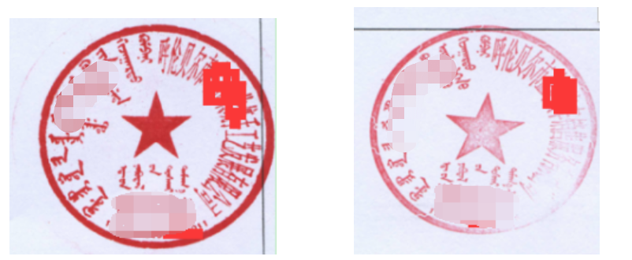
（4）盖章处纸张背景色不为纯白色、有杂质无法采集，如下图所示：


